

**CONTACT**

Anne-Laure GUEHENNEUC

06.24.99.25.57

[tournoismbc@gmail.com](mailto:tournoismbc@gmail.com)

[www.maurebadmintonclub.fr](http://www.maurebadmintonclub.fr)

Samuel HOCHARD

06.79.10.28.71



**SAINT JACQUES DE LA LANDE (35)**

**Partenaire officiel du Maure Badminton Club**

140 Rue du Temple du Blosne

02 99 35 36 37 / [www.castorama.fr](http://www.castorama.fr)

Ouvert du lundi au samedi de 8 h 00 à 20 h 00

**Partenaire matériel du Maure Badminton Club**

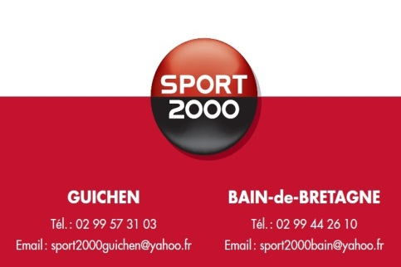

**CONVOCATIONS**

**Tirage au sort**

16 décembre 2013

Les joueurs forfaits après le tirage au sort ne seront pas remboursés

Les convocations seront diffusées par mail à partir du 18 décembre et seront également disponibles sur notre site Internet

[www.maurebadmintonclub.fr](http://www.maurebadmintonclub.fr)

**TOURNOI REGIONAL SENIOR**

**Séries D et NC**

Simples Dames et Hommes

### N°autorisation : 14.BRE.35/Ti.I.A/001

**Dimanche 21 Décembre 2014**

#### Ensemble Sportif Calypso de Maure de Bretagne

Accueil et pointage à 8 h 30 à l’Ensemble Sportif Calypso de Maure-de-Bretagne. Début des matchs à 9 h.

**RESTAURATION**

Une buvette vous accueillera tout au long du tournoi vous proposant : sandwichs, boissons chaudes ou froides, gâteaux friandises, etc.

**C:\Users\Nonore\AppData\Local\Microsoft\Windows\Temporary Internet Files\Content.IE5\TZIZSWID\MC900437763[1].wmf**

**COMPETITION**

**Juge arbitre**

Jean- Charles ROUILLEE

**Séries**

D1/D2 – D3/D4 – NC

**Tableaux**

Simple hommes et simple dames

**Limitation des inscriptions à 24 joueurs par série et par tableau.**

Le comité d’organisation se réserve le droit de clore les inscriptions avant la date limite dès que les tableaux seront complets.

**INSCRIPTION**

La feuille d’inscription et le règlement à l’ordre du

Maure Badminton Club,

sont à renvoyer à :

MAURE BADMINTON CLUB

Rue du Stade

35330 MAURE DE BRETAGNE

**Date limite d’inscription**

**12 Décembre 2014**

**Tarif**

7€ par joueur

**RECOMPENSES**

Bons d’achats et lots divers